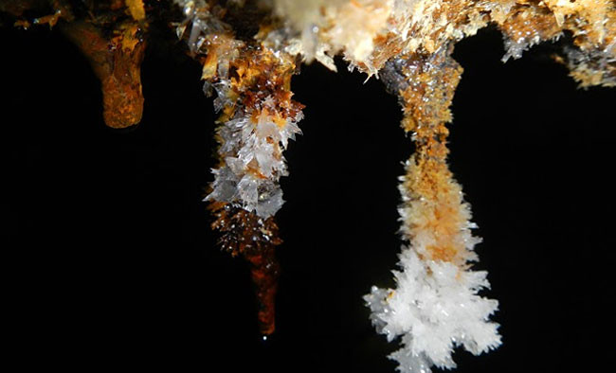

PROPOZÍCIE BEŽECKÝCH PRETEKOV
BEH O SLOVENSKÝ OPAL
1. ročník
Usporiadateľ: Opálové bane Libanka, s.r.o .

Dňa: 22.7.2017 (sobota) so štartom o 13:00 hod.
Slovenské opálové bane, pred štôlňou Jozef ,medzi obcami Zlatá Baňa a Červenica

Kategórie : Muži, Ženy, Deti do 15 rokov

Štart : Slovenské opálové bane, pred štôlňou Jozef 13:00 hod

Trať: všetky kategórie dĺžka trate 6 km

Povrch: rôzny

Štartovné : 5 €

Prezentácia : od 11:00 do 12:45 v mieste štartu

Ceny: V každej kategórií budú pohárom so Slovenským opálom ocenení prví šiesti. Všetci zúčastnení získavajú balíček, ktorého súčasťou je aj pamiatková medaila.

Hlavný rozhodca: Peter Buc 0905 299 189 e-mail: peter.buc59@gmail.com

Informácie a prihlášky: Bc.IvetaBernátová, tel.: 0948 444 925,
e-mail: slovakiaopal@gmail.com termín nahlásenia: do 17.7.2017

Poznámky:
Organizátor nepreberá zodpovednosť za škody na majetku, alebo na zdraví súvisiace s cestou, pobytom a účasťou pretekárov na podujatí.
Organizátor má právo zmeniť alebo upraviť trasu.

